***1 декабря - Международный день борьбы со СПИДом***

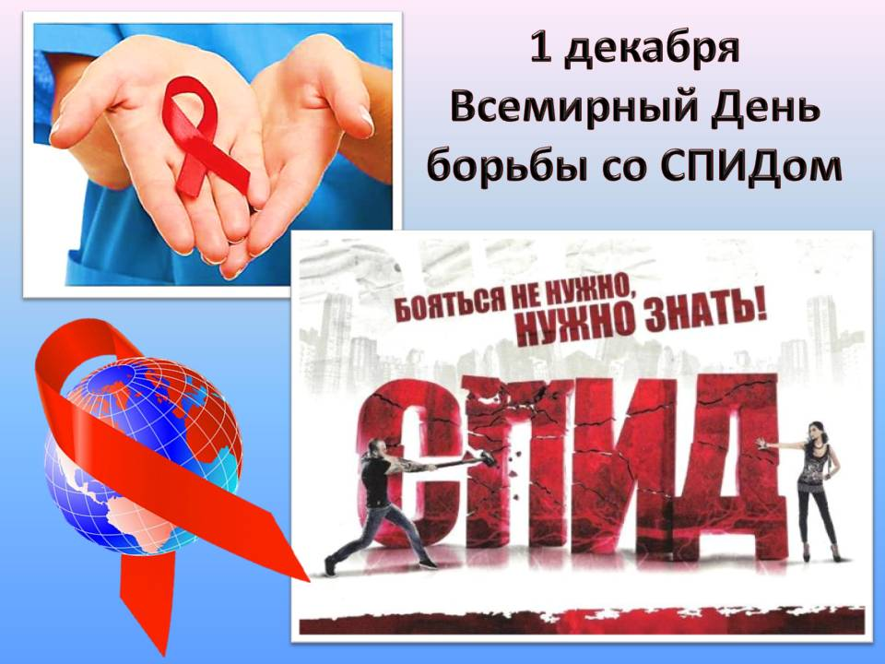

Всемирный день борьбы со СПИДом впервые отмечался 1-го декабря 1988 года после того, как на встрече министров здравоохранения всех стран прозвучал призыв к социальной терпимости и расширению обмена информацией по ВИЧ/СПИДу. Ежегодно отмечаемый 1-го декабря Всемирный день служит делу укрепления организованных усилий по борьбе с пандемией ВИЧ-инфекции и СПИДа, распространяющейся по всем регионам мира. Организованные усилия направлены на укрепление общественной поддержки программ профилактики распространения ВИЧСПИД, на организацию обучения и предоставления информации по всем аспектам ВИЧ/СПИД.

Международным символом борьбы со СПИДом является «красная ленточка» — кусочек шелковой ленты, сложенный особым образом. Эту эмблему создал в апреле 1991 года американский художник Франк Мур, который умер от СПИДа в 2002 году в возрасте 48 лет. Ни одно мероприятие в области СПИДа сейчас не обходится без «красной ленточки», которую используют как логотип и ВОЗ, и агентства ООН и различные благотворительные фонды.

ВИЧ — это вирус иммунодефицита человека. Данный вирус живет только в организме человека и при попадании на открытый воздух погибает в течение нескольких минут. Следует отметить, что в использованных нестерилизованных шприцах вирус может сохранять жизнеспособность в течение нескольких дней за счет находящихся внутри иглы остатков крови или другой жидкости. Однако для того, чтобы произошла передача вируса, необходима инъекция содержимого такого шприца в кровоток человека.

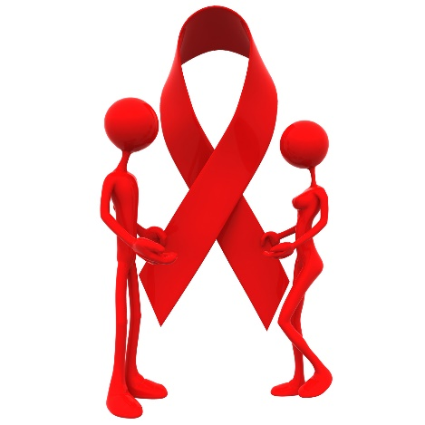 В мире с начала эпидемии ВИЧ заразились почти 60 миллионов человек и 25 миллионов человек умерли от заболеваний, связанных с ВИЧ.

Проблема ВИЧ-инфекции актуальна и для Беларуси. Первые случаи заболевания зарегистрированы в 1987 году.

Путь распространения ВИЧ-инфекции в стране - незащищенные половые контакты. Половой путь передачи составляет 77%.

Вирус иммунодефицита человека (ВИЧ) является возбудителем хронического длительно текущего инфекционного заболевания, называемого ВИЧ-инфекцией.

ВИЧ-инфекция проходит в своем развитии несколько стадий. Поздние стадии ВИЧ-инфекции характеризуются состоянием организма, которое принято называть синдромом приобретенного иммунодефицита (СПИД).

Вирус иммунодефицита человека поражает только определенные клетки организма человека – в основном это клетки иммунной системы. Это в свою очередь приводит  к не способности организма сопротивляться различным инфекциям.

ВИЧ разрушает организм человека довольно медленно и постепенно. С момента заражения ВИЧ до развития стадии СПИД может пройти от 7 до 15 лет. Пока ВИЧ не перешел в стадию СПИД, инфицированный человек может чувствовать себя хорошо, выглядеть здоровым и даже не подозревать, что ЗАРАЖЕН. Установить диагноз в этот период можно только с помощью специального теста на наличие в крови антител к ВИЧ.

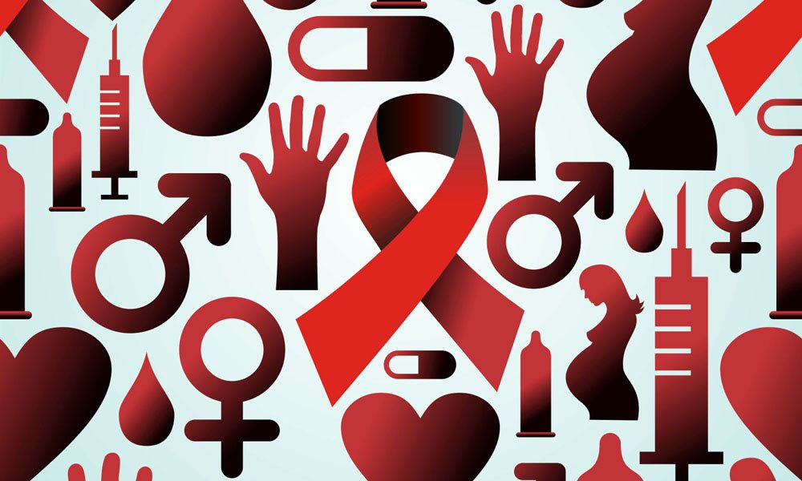**Пути передачи ВИЧ:**

1. - половой путь: незащищенный сексуальный контакт с человеком, зараженным ВИЧ.

-парантеральный путь (через кровь): при использовании загрязненных инфицированной кровью шприцов и игл, при переливании донорской крови, при использовании общих игл для нанесения татуировок и др.

-вертикальный путь (от матери ребенку): во время беременности и родов, при кормлении грудью.

**Клинические проявления ВИЧ-инфекции:**

***Инкубационный период*** длится от одного до нескольких месяцев, хотя в некоторых

случаях удлиняется  до нескольких лет.

* **АСИМПТОМНАЯ СТАДИЯ ВИЧ-инфекции включает:**

-*острую инфекцию* – эта стадия развивается у большинства ВИЧ-инфицированных людей и у 90% имеет клинику  сходную с гриппом . Чаще симптомы появляются через 1-3 недели после инфицирования   и сохраняются в пределах 1-6 недель. Выявление антител к ВИЧ в данной стадии не постоянно и часто совсем отсутствуют.

-*бессимптомную инфекцию -* следует за острой фазой болезни. Антитела к ВИЧ начинают выявляться через 1-3 недели после острой стадии (или через 6-8 недель от момента заражения). Клинических проявлений нет.

-*персистирующую генерализованную лимфаденопатию (ПГЛ) -* главный клинический признак – увеличение лимфатических узлов 2-х и более групп (исключая паховые), в течении 3-х и более месяцев. Часто отмечается повышение температуры, увеличение печени, селезенки, возможно развитие кожных проявлений .

Длительность асимптомной стадии варьирует от 3 до 10-15 лет.

* **СПИД  АССОЦИИРОВАННЫЙ  КОМПЛЕКС (САК) (пре-СПИД):**

Эта стадия связана с развитием различных инфекций. Часто встречаются синуситы, бронхиты, пневмонии,  герпетическая инфекция, кандидоз и др.

*Для пре-СПИДа характерно:*

- потеря массы тела 10% и более;

- немотивированная лихорадка на протяжении 1 месяца и более;

- не устойчивый стул  более 1 месяца;

- профузные  ночные  поты;

- синдром хронической усталости;

- грибковые, вирусные, бактериальные поражения кожи и слизистых оболочек;

- туберкулез легких и др.

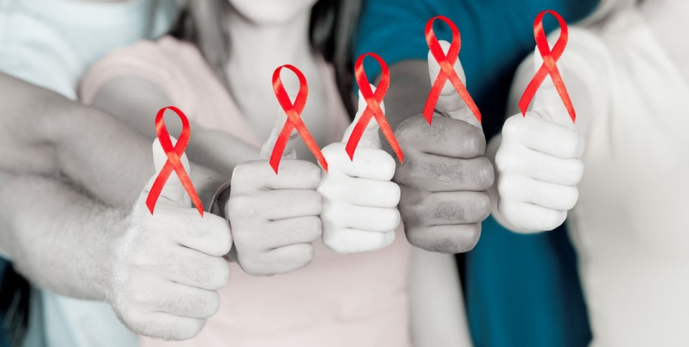Продолжительность данной стадии 3-7 лет.

* **СТАДИЯ СПИД:**

Развивается  при  длительности инфекционного процесса в течении 7-10 лет.

 Эту  стадию  характеризуют тяжелые, угрожающие жизни инфекции, которые имеют генерализованную форму и злокачественные новообразования. Имеющиеся  поражения  органов и систем носит необратимый характер.

**Лечение ВИЧ-инфекции.**

К сожалению, сегодня нет таких способов лечения ВИЧ-инфекции, которые бы привели к полному избавлению организма  от вируса. Современные лекарственные препараты могут лишь подавлять активность вируса, препятствовать его размножению в организме человека. Однако при строгом соблюдении режима лекарств и здоровом образе жизни такое лечение значительно продлевает жизнь ВИЧ-положительному человеку и на длительное время сохраняет ее качество.

Для лечения ВИЧ-инфекции используются антиретровирусные препараты в определенной дозировке и комбинации и должны применяться пожизненно.

Обследоваться на ВИЧ- инфекцию можно анонимно и бесплатно в любой поликлинике, независимо от  места проживания и прописки.

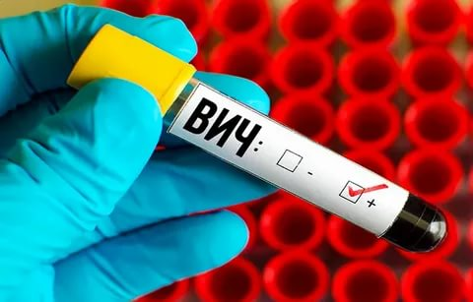**Для чего нужно знать, есть ли у вас ВИЧ ?**

- чтобы вовремя начать применение специальных препаратов, останавливающих развитие болезни, и не допустить развитие СПИД;

- чтобы быть еще более внимательным к своему здоровью, так как любое заболевание на фоне ВИЧ-инфекции протекает тяжелее и требует специального лечения.

- чтобы не заразить своих близких и любимых людей.

**ПРОФИЛАКТИКА**  **ВИЧ-инфекции:**

- верность половому партнеру;

- использование презерватива при половых контактах;

- всегда пользоваться одноразовыми и стерильными инструментами для медицинских процедур;

- нанесение татуировок, прокалывание ушей, пирсинг следует делать в косметических

салонах;

- обеспечение беременных ВИЧ-инфицированных женщин необходимой мед.помощью,

включая консультирование и медикаментозное лечение с целью снижения риска рождения ВИЧ-инфицированного ребенка.

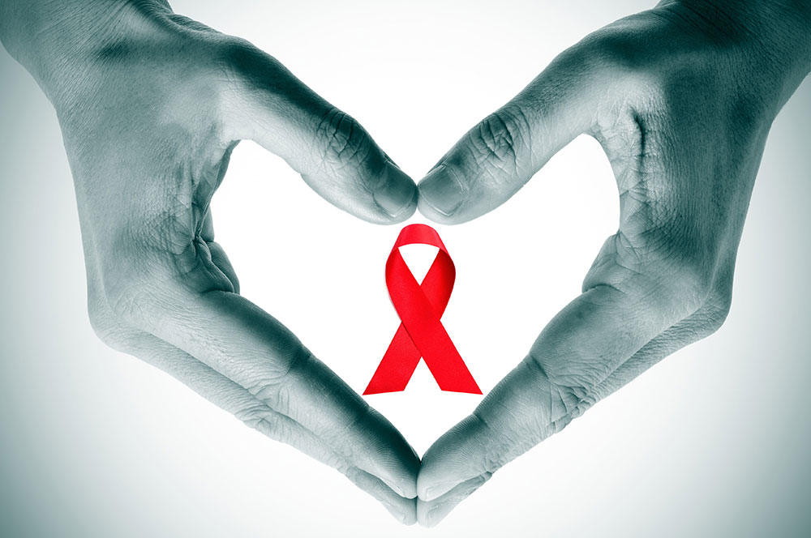

ГУ «Городоксий районный центр гигиены и эпидемиологии»